学术“前列线”|前列腺癌的MRI诊断
前列腺癌是男性泌尿生殖系统最常见的恶性肿瘤，位列全球癌症发病前5位，我国前列腺癌的发病率近年来也呈持续快速增长形势^{[1]}。经直肠超声引导下前列腺活检术（TRUS-Bx）可明确诊断前列腺癌并予以分级，但其为有创检查，具有发生并发症的可能。MRI软组织分辨力良好，被认为是检查前列腺的最佳成像方法。

动态对比增强MRI（DCE-MRI）通过静脉注入小分子顺磁性对比剂（如钆双胺），使其通过血管壁进入血管外细胞外间隙（EES）。由于肿瘤组织具有较多通透性大的新生血管，并较正常组织有更大的细胞外间隙，故表现出早期明显强化，后快速消退的特殊强化模式。其可弥补传统T₂WI特异性不高的缺点，一直处于近年来学术研究的“前列线”。

前列腺癌的诊断
利用DCE-MRI中峰值、达峰时间、强化幅度、强化率等参数辅以时间信号曲线类型，可对前列腺增生及前列腺癌进行区分。王华等^{[2]}纳入32例前列腺增生及30例前列腺癌患者进行DCE-MRI检查，并将时间信号曲线类型分为上升型（信号强度逐渐上升）、平台型（早期信号强度逐渐上升后出现平台期）和下降型（早期信号强度上升后突然下降），发现前列腺增生多为上升型曲线，而前列腺癌则以下降型为主（图1、表1）。

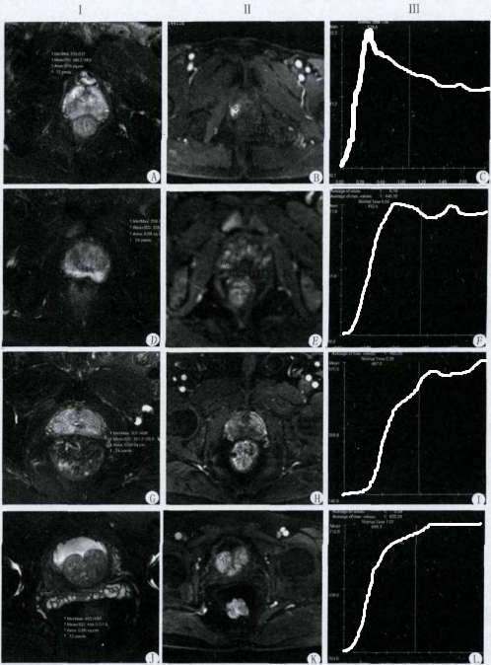
图1 前列腺癌和前列腺增生MRI动态增强图：I 病灶MRI图；II 动脉增强图选取ROI；III时间信号曲线图（曲线已用白线加粗标注） A-F为前列腺癌，G-H为前列腺增生，C下降型，F、L平台型，I上升型。

表1 前列腺癌与前列腺增生时间信号曲线类型
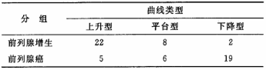

各参数方面，两组间达峰时间、强化幅度、强化率差异均具有统计学意义，前列腺癌达峰时间更早，强化率更高（表2）。DCE-MRI对两者的鉴别诊断有较明确的价值。

表2 前列腺癌与前列腺增生的DCE-MRI参数对照
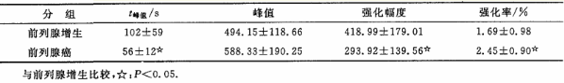

前列腺癌的分级
目前最常用的病理分级系统为Gleason分级系统，其以肿瘤内腺体分化程度及肿瘤在间质中的生长方式为分级标准，共分1-5五级。前列腺癌同一标本内常见1种以上组织结构形式，故前列腺癌Gleason评分为主要结构类型与次要结构类型级别相加。朱海滨等^{[3]}将DCE-MRI定量参数之一K^{trans}与Gleason评分进行了比较。K^{trans}值为单位时间内对比剂从血浆渗漏到组织间隙的转运常数，恶性程度高的组织因血液灌注水平及新生毛细血管通透性较高，具有较高的K^{trans}值。研究结果显示，随Gleason评分增加，K^{trans}值也呈增高趋势，Gleason评分≤7分组与≥8分组间的K^{trans}值差异具有统计学意义，相关性分析显示K^{trans}值与Gleason评分呈正相关（r=0.351，P<0.05），提示K^{trans}值可用于无创性预测肿瘤恶性程度，并可指导进行TRUS-Bx，提高活检病理对Gleason评分的准确性。

前列腺癌的治疗评价与复发监测
药物去势治疗为前列腺癌的一大治疗方式，其将令前列腺血管收缩、毛细血管变性。Padhani等^{[4]}的研究表明，91%的患者其肿瘤组织K^{trans}值的降低值与前列腺特异性抗原（PSA）降低值呈正相关，与肿瘤大小变化呈弱相关。

在肿瘤复发监测方面，有meta分析显示，DCE-MRI对前列腺癌术后残留及复发诊断的总敏感度为0.88（95% CI：0.84-0.91），总特异度为0.87（95% CI：0.81-0.92），为极具价值的影像工具，可推广应用于前列腺癌术后患者的随访^{[5]}。

参考文献
[1] 孙颖浩. 我国前列腺癌的研究现状[J]. 中华泌尿外科杂志, 2004, 02期(02):77-80.
[2] 王华, 段青, 威晋,等. 3.0T MRI动态增强在鉴别前列腺增生及前列腺癌中的价值[J]. 福建医科大学学报, 2010, 03期(3):223-226.
[3] 朱海滨, 刘婧, 蔡文超,等. 前列腺癌MRI动态增强定量参数Ktrans值与Gleason评分的相关性研究[J]. 中国医学影像学杂志, 2012, 20(7):481-484.
[4] Padhani A R, MacVicar A D, Gapinski C J, et al. Effects of Androgen Deprivation on Prostatic Morphology and Vascular Permeability Evaluated with MR Imaging 1[J]. Radiology, 2001, 218(2): 365-374.
[5] 姚艳红, 王海涛. 动态增强磁共振对前列腺癌术后复发或残留诊断的Meta分析[J]. 中国肿瘤临床, 2013, 22期(22):1395-1399.

